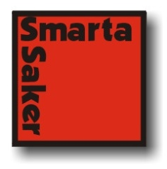 **Månadens Innovatör hos SmartaSaker.se** Varje månad presenterar SmartaSaker.se en svensk innovatör och dennas innovation.

## Månadens innovatör i juli Louise & Caroline Kallenberg

**Innovatörer:** Louise & Caroline Kallenberg  
**Innovation:** Jordgubbssnopparen “Little Green Thing”

[](http://www.smartasaker.se/jordgubbssnoppare.html)

Louise & Caroline Kallenberg månadens innovatörer hos SmartaSaker i juli 2012 och uppfinnarna bakom jordgubbssnopparen “Little Green Thing”.

Idén till jordgubbssnopparen Little green thing kom en sensommarkväll förra året när vi satt i Louise trädgård och pratade produktidéer som så många gånger tidigare. Vi har alltid haft högt i tak och är inte rädda för att ge varandras idéer ris och ros.

När vi började prata om hur vår jordgubbssnoppare skulle se ut hade vi båda samma bild. Snygg design och smart funktion. Namnet kom vi på när vi funderat länge och väl över vad den lilla gröna saken heter som man tar bort. Var det blast, blad, eller vad hette egentligen den där lilla gröna saken? Den lilla gröna blev alltså Little green thing.

[](http://www.smartasaker.se/jordgubbssnoppare.html)

Jordgubbssnopparen “Little Green Thing”

Dagen därpå kontaktade vi både ALMI och en plasttillverkare. Möten bokades in redan samma vecka. Plasttillverkaren hjälpte oss att få kontakt med en industridesigner som kunde förverkliga våra tankar i CAD-form.  
Sedan april finns Little green thing ute på marknaden.

[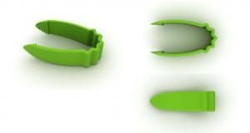](http://www.smartasaker.se/jordgubbssnoppare.html)

Jordgubbsnoppare

Till vardags arbetar Louise på en HR-avdelning med utbildning och arbetsrätt och Caroline driver ett eventföretag specialiserad på företagsarrangemang på Östersjön.  
Vår förhoppning är att inom kort kunna lansera fler produkter i serien ”Little things”.